Государственное образовательное учреждение Тульской области «Тульская специальная (коррекционная) общеобразовательная школа-интернат   
для обучающихся, воспитанников с ограниченными возможностями здоровья»

**Отрытый урок по математике в 7 классе на тему: «Линейное уравнение с одной переменной»**

**Подготовил: учитель по математике и физике**

**Ковалева Алеся Геннадьевна**

**Тула,2012**

**Тема урока**: Линейное уравнение с одной переменной

**Тип урока**:  урок изучения и первичного закрепления новых знаний

**Цель**: ввести определение линейного уравнения с одной переменной; выяснить, сколько корней может иметь линейное уравнение; научить учащегося решать линейные уравнения, используя свойства равносильности уравнений.

**Оборудование**: Компьютер, программа Power Point, программа Paint, программа Microsoft Office Excel.

ХОД УРОКА

1. ***Организационный момент.(1 мин.)***

Поприветствовать учащегося, проверить его готовность к уроку, объявить тему урока и цель урока.

1. ***Проверка домашнего задания.(4 мин.)***

Проверка домашней работы вместе с учащимся при помощи демонстрации экрана.

1. ***Устный счет.(8 мин.)***

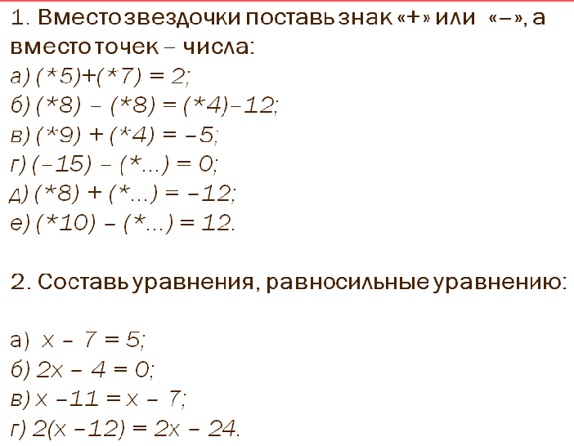

1. ***Изучение нового материала.(8 мин.)***

Учитель: Уравнение вида $a∙x=b$ (где x – переменная, a и b – некоторые числа) называется линейным уравнением с одной переменной. В линейном уравнении переменная x обязательно в первой степени.*(Слайд №2)*

Учитель: Рассмотрим, сколько корней может иметь данное уравнение.

Если a = b = 0, то решением уравнения ax + b = 0 является любое число.

Если a = 0 и b $≠$  0, то уравнение корней не имеет.

Если a $≠$ 0, то уравнение ax + b = 0 называется линейным и имеет ровно одно решение  x = − b/a.*(Слайд №3)*

Пример 1:

|  |
| --- |
|  |

Пример 2:

|  |
| --- |
|  |

Рассмотрим алгоритм решения линейных уравнений с одной переменной:

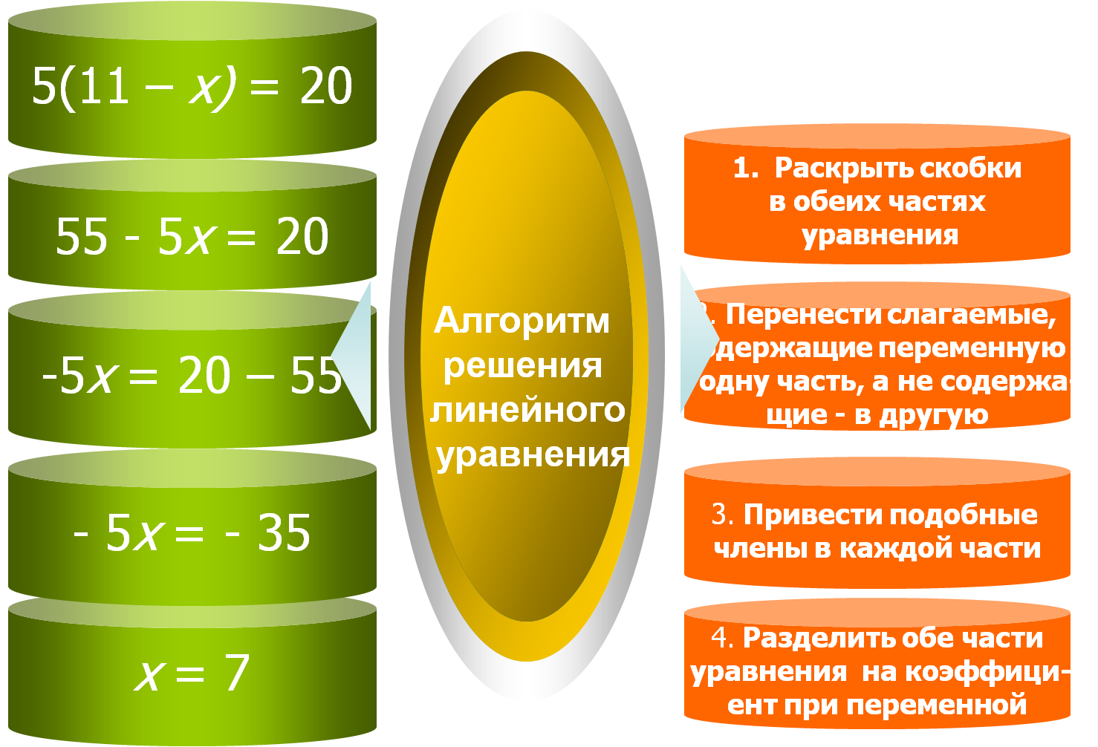

1. ***Закрепление изученного материала.(6 мин.)***

*Слайд №7*

№ 136(а), №138(а)

1. ***Итоги урока.(3 мин.)***

Выполнение теста *( Слайд №8)*

1. ***Домашнее задание.(1 мин.)***

*Слайд №9*

П 8, №137, №139.